Wspaniałe MagMelki witamy Was w ten czwartkowy poranek!

W dniu dzisiejszym mamy dla Was kolejne zadania do wykonania…😊 , ale się zrymowało, hi, hi…

1. Na początek obejrzyjcie film:

<https://www.youtube.com/watch?v=GZT-VcJ3VsE&ab_channel=WeronikaDomogr%C3%B3d>

i jeszcze jeden:

<https://www.youtube.com/watch?v=r_XFmo5zhO0&ab_channel=PiotrFryszczyn>

Zima to bez wątpienia trudny czas dla ptaków które pozostały w Polsce, gdyż mróz i śnieg stanowią trudną przeszkodę w znalezienia pokarmu. Wielu ptakom nie uda się przetrwać ciężkich zimowych warunków bez naszej pomocy. Dlatego powinniśmy zaangażować się w dokarmianie ich, ale dopiero wtedy gdy zaczynają się **mrozy**!!!

Ptaszki możemy dokarmiać w karmnikach powieszonych na drzewach lub balkonach. Jeśli się zdecydujemy, bardzo ważne , abyśmy robili to **regularnie**, gdyż ptaki przyzwyczajają się do dokarmiania. W przypadku gdy zapomnimy tego zrobić ,one będą czekały…. czekały tak, iż czasem może ich kosztować życie - bez stałego gromadzenia tłuszczu ,po prostu zamarzną.

Dlatego, odpowiedzialnie dokarmiajmy ptaki!

A czym dokarmiamy ?

Przede wszystkim nasionami oleistymi ,gdyż tłuszcz daje im energię i siły do życia. Nasiona słonecznika czarnego-pastewnego; słonecznika łuskanego; nasiona zbóż : proso, pszenica, żyto; orzechy ziemne; kule tłuszczowe ; słonina (koniecznie bez soli i wędzenia) - to doskonałe pokarmy.

Może i wy wraz z rodzicami zdecydujecie się na regularne dokarmianie ptaków w własnoręcznie zrobionych karmnikach? Trzymamy kciuki! 😊 😊😊

1. A teraz się troszeczkę rozruszamy ….

<https://www.youtube.com/watch?v=YO5zn4NAGXg&ab_channel=MariaZofiaTomaszewska>

1. Uwaga, wysilmy swoje umysły wykonując obliczenia matematyczne !

Obliczcie działania i pokolorujcie ptaszka… ćwir, ćwir

1. Fiu, fiu zapraszamy Was do zabawy

<https://www.youtube.com/watch?v=2FCXn4Sr3vs&t=73s&ab_channel=MuzykalnaSowa>

1. Na koniec zrobimy coś pięknego swoimi rączkami - ,,Karmnik z wróbelkami”.

Opis poniżej.

Dobrej zabawy !!!

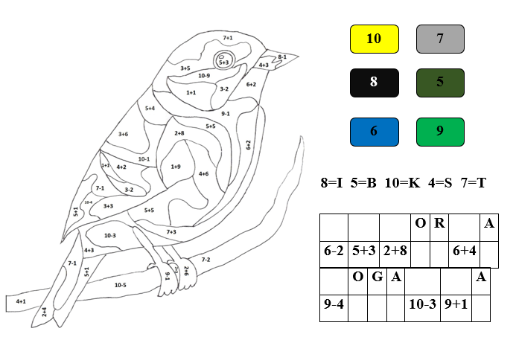

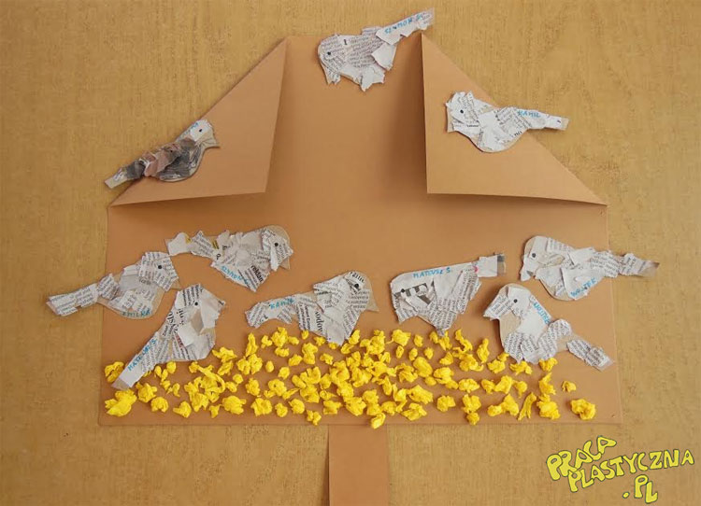

Karmnik z wróbelkami

Dwa górne rogi, brązowej kartki z dużego, technicznego bloku kolorowego zginamy tworząc daszek,

Na dole doklejamy szeroki pasek(może być odcięty z tej samej kartk , ma mieć taki sam odcień brązu).

Do karmnika przyklejamy ziarenka utworzone z kuleczek z bibuły. Sylwety wróbelków wycięte z

tektury wyklejamy wydzierankami z szarej gazety i gotowe naklejamy w różnych miejscach na

karmnik.

MATERIAŁY:

Brązowa kartka

Klej

Nożyczki

Bibuła np. żółta

Szara gazeta

Tektura

Szablon ptaszka( brzuszek i głowa- wystarczy wyciąć dwa kółka w tym jedno większe; ogonek – mały trapez, dzióbek-trójkącik)

Z wielką przyjemnością czekamy na zdjęcia 😊.